# **Documentação sistema de organização de tarefas**

**ALUNO**: Mateus Silvestre de Santana (n⁰31)

**CURSO:** Desenvolvimento de Sistemas 2

**SISTEMA**: MS tarefas

# Introdução

Esse documento descreve um sistema, chamado MS tarefas, sistema esse responsável por gerenciar tarefas e organiza-las por categoria, além de oferecer a funcionalidade de adicionar comentários, facilitando o acompanhamento e a colaboração entre usuários.

# Objetivo

O sistema tem com objetivo geral, otimizar a gestão do tempo, aumentar a produtividade e melhorar a eficiência na execução de atividades, seja em qualquer categoria. Além de auxiliar na organização, priorização e acompanhamento de tarefas, garantindo que prazos sejam cumpridos e objetivos sejam alcançados de forma eficiente.

# **1-Requisitos do sistema**

# **Requisitos funcionais**

RF01 - Cadastro e autenticação de usuários: **Essencial**

* Permitir que os usuários se cadastrem usando login e senha.
* Permitir a validação de login.

RF02 – Criação de tarefas: **Essencial**

* Permitir ao usuário criar novas tarefas com titulo, categoria e data.

RF03 – Edição e exclusão de tarefas: **Essencial**

* Permite que o usuário edite ou delete tarefas existentes.

RF04 – Organização por categoria: **Essencial**

* Permite que o usuário crie categorias de tarefas (ex: trabalho, escola, pessoal).

RF05 – Edição e exclusão de categorias: **Essencial**

* Permite que o usuário edite ou delete categorias existentes.

RF06 - Adicionar comentários e visualizar comentários: **Importante**

* Permite que o usuário adicione um comentário sobre o sistema.
* Permite que o usuário visualize o comentário de outros.

RF07 - Edição e exclusão de comentários: **Importante**

* Permite que o usuário edite ou delete comentários existentes.

RF08 – Marcar tarefa como feita: **Importante**

* Permite que o usuário marque tarefa como feita.

# **Requisitos não funcionais**

RNF01 - Desempenho:

* O sistema deve carregar rapidamente, sem falhas.

RNF02 – Usabilidade:

* A interface deve ser intuitiva para facilitar o uso para usuários de todas as idades.

RNF03 – Segurança:

* O sistema deve exigir autenticação de usuário com login e senha.

RNF04 – Compatibilidade:

* O sistema deve funcionar em qualquer dispositivo.

RNF05 – Disponibilidade:

* O sistema deve estar disponível quase 100% do tempo.

RNF06 – Implementação:

* O sistema deve ser desenvolvido em php.

# **2-Diagrama de caso de uso**

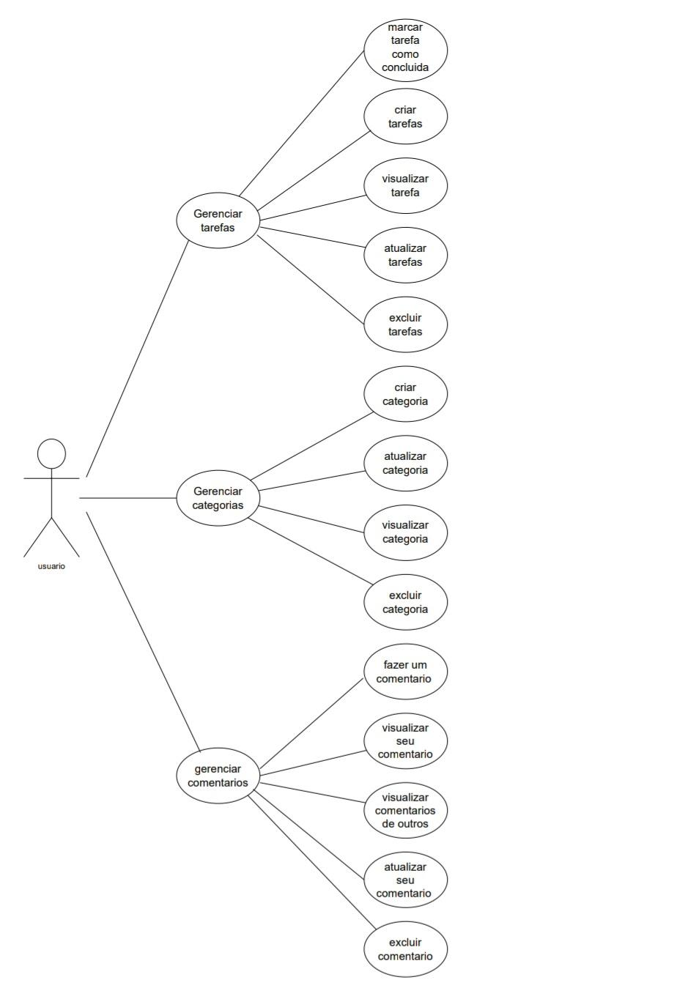

# **3-Modelo entidade relacionamento**

# 

# **4-Link do prototipo**

https://www.figma.com/design/OGWDWBGusUZoynFUuw4ZpG/Sem-t%C3%ADtulo?node-id=0-1&t=rgv4tk2BG1pGmn0N-1